**АДМИНИСТРАЦИЯ СЕЛЬСКОГО ПОСЕЛЕНИЯ УСТЬ-ЮГАН**

**П Р О Е К Т**

**УСТРОЙСТВА ПАРКОВОЙ ЗОНЫ «БЕРЁЗОВЫЙ БУЛЬВАР»**

**в поселке Усть-Юган**

с.п. Усть-Юган

2019

***Цель и задачи проекта***

*Цели проекта.*

1. Устройство парковой зоны в поселении в соответствии с утвержденными документами территориального планирования, создание гармоничной архитектурно-ландшафтной среды.
2. Улучшение социально-бытовых условий для проживания населения и формирование благоприятного социального микроклимата.
3. Обеспечение современного уровня благоустройства и эстетики территории села.

*Задачи проекта.*

1. Устройство территории парковой зоны в поселке Усть-Юган.
2. Содействие нравственному, эстетическому и трудовому воспитанию населения.
3. Воспитание экологической культуры и экологического сознания населения.
4. Сохранение и развитие зеленых зон и насаждений.
5. Создания комфортных и безопасных общественных пространств, организация отдыха населения
6. Приведение в качественное состояние внешних элементов благоустройства.

***Место реализации проекта благоустройства парковой зоны***

***«Березовый бульвар»***

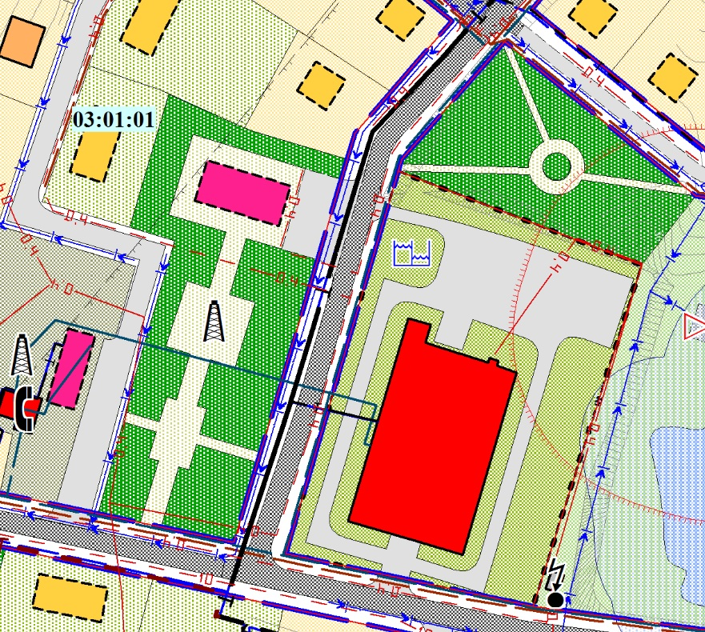

Рекреационная зона — зона, которая содержит [зелёные насаждения](https://ru.wikipedia.org/wiki/%D0%97%D0%B5%D0%BB%D1%91%D0%BD%D1%8B%D0%B5_%D0%BD%D0%B0%D1%81%D0%B0%D0%B6%D0%B4%D0%B5%D0%BD%D0%B8%D1%8F) (древесные, кустарниковые и травянистые растения). Служит для поддержания [качества среды обитания](https://ru.wikipedia.org/wiki/%D0%9A%D0%B0%D1%87%D0%B5%D1%81%D1%82%D0%B2%D0%BE_%D0%B3%D0%BE%D1%80%D0%BE%D0%B4%D1%81%D0%BA%D0%BE%D0%B9_%D1%81%D1%80%D0%B5%D0%B4%D1%8B_%D0%BE%D0%B1%D0%B8%D1%82%D0%B0%D0%BD%D0%B8%D1%8F) населения и [охраны окружающей среды](https://ru.wikipedia.org/wiki/%D0%9E%D1%85%D1%80%D0%B0%D0%BD%D0%B0_%D0%BE%D0%BA%D1%80%D1%83%D0%B6%D0%B0%D1%8E%D1%89%D0%B5%D0%B9_%D1%81%D1%80%D0%B5%D0%B4%D1%8B). Рекреационная зона относится к средообразующей территории — природной территории, предназначенной для косвенной эксплуатации всех [природных ресурсов](https://ru.wikipedia.org/wiki/%D0%9F%D1%80%D0%B8%D1%80%D0%BE%D0%B4%D0%BD%D1%8B%D0%B5_%D1%80%D0%B5%D1%81%D1%83%D1%80%D1%81%D1%8B) в комплексе.

Рекреационная зона - необходимый элемент [жилой застройки](https://ru.wikipedia.org/wiki/%D0%96%D0%B8%D0%BB%D0%B0%D1%8F_%D0%B7%D0%B0%D1%81%D1%82%D1%80%D0%BE%D0%B9%D0%BA%D0%B0).

«Березовый бульвар» будет располагаться непосредственно в населенном пункте и предназначена для организации отдыха населения, улучшения микроклимата, состояния атмосферного воздуха и санитарно-гигиенических условий.

Сейчас данная территория находится в неблагоустроенном виде, хотя находится в центре северной части поселка Усть-Юган. На территории центральной части села, в том числе и на территории планируемого парка будут проводиться различные государственные праздники, культурно-массовые мероприятия. На территории северной части поселка Усть-Юган сейчас нет ни одного благоустроенного общественного места.

***Ожидаемые результаты***

Планируемая проектом парковая зона будет представлять собой территорию с центральной аллеей, ведущими к ней прогулочными тротуарными дорожками, беседками, скамейками, урнами, а также клумбой и бордюрными цветниками. Аллея и дорожки образуют зоны отдыха для разных возрастных категорий жителей. Предполагается также, что территория парка должна быть огорожена от доступа на благоустроенную часть автотранспорта и сельских животных и хорошо освещена в вечернее и ночное время. Кроме того, будут обустроены две разновозрастные детские площадки.

***Целевая группа, на которую рассчитан проект.***

*Результатами проекта будет пользоваться все жители и гости сельского поселения Усть-Юган.*

***Территория парка культуры и отдыха, планируемая к благоустройству.***

***Текущее состояние***

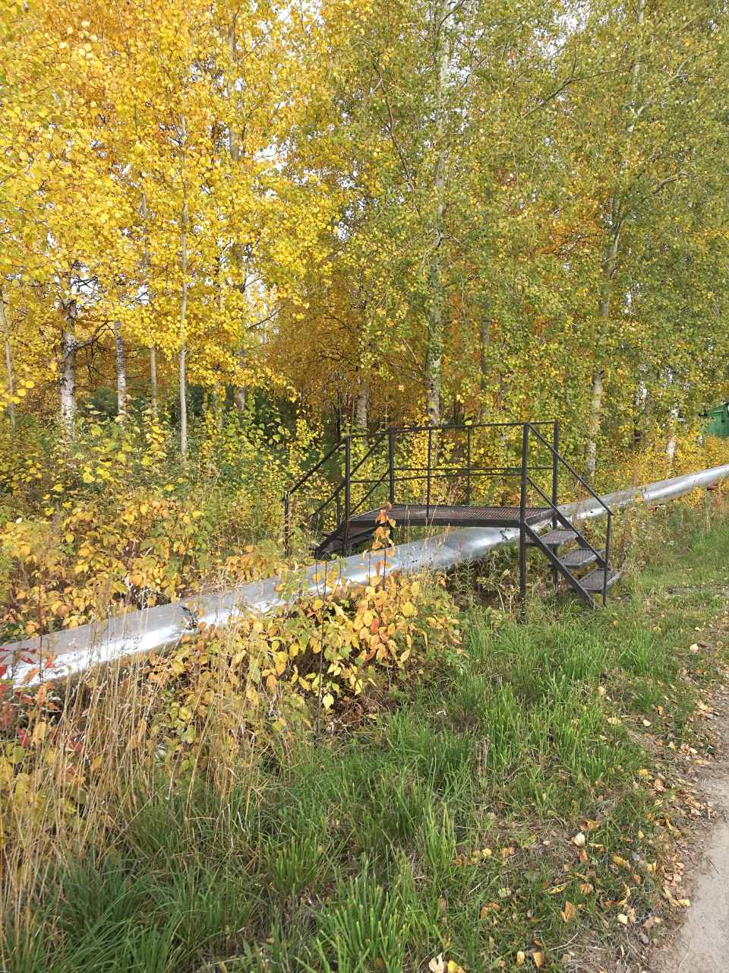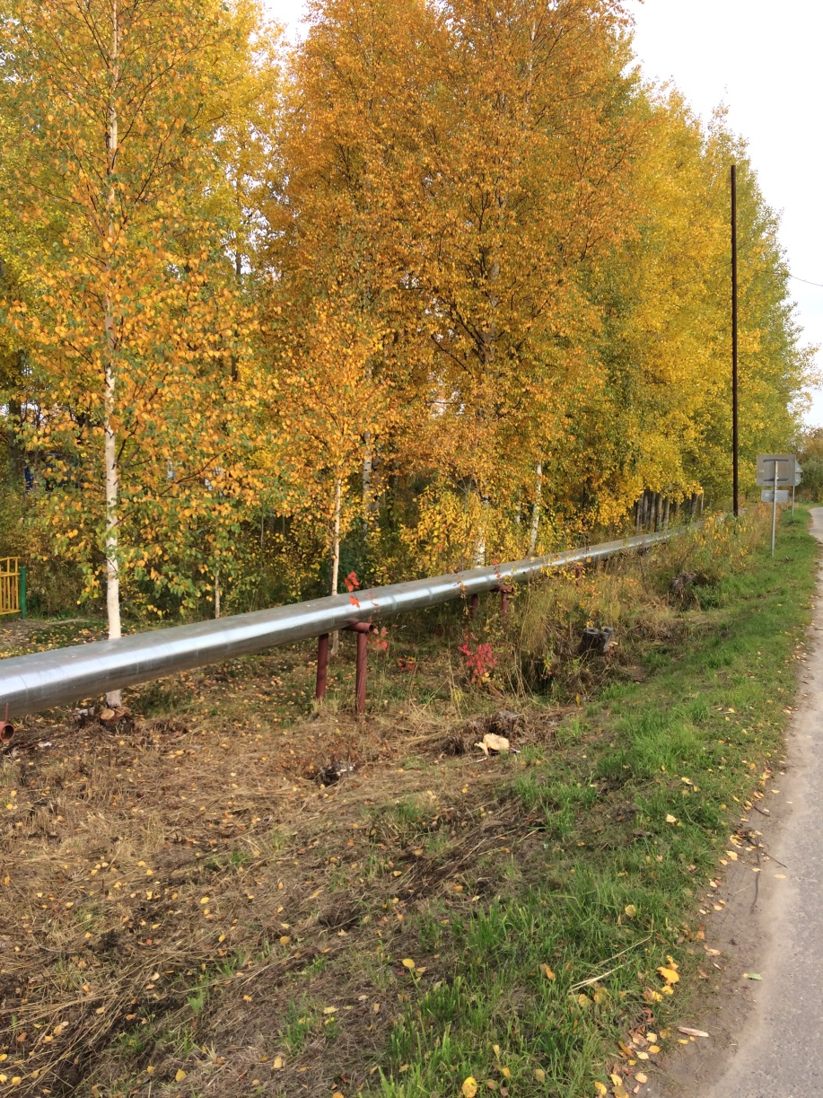

***Механизмы реализации проекта***

***«Устройство парковой зоны «Березовый бульвар».***

***Перечень мероприятий.***

***1. Планировка территории. Зонирование территории.***

***2. Устройство пешеходных дорожек.***

***3. Устройство освещения парковой зоны.***

***4. Устройство детской игровой площадки (возраст 3-7 лет).***

***5. Устройство детской игровой площадки (возраст 6-12 лет).***

***6. Устройство игрового комплекса «Зимние забавы».***

***7. Обеспечение «Березового бульвара» садово-парковым оборудованием для отдыха населения (беседками, скамьями, урнами, вазонами, парковыми диванам, качелями).***

***8. Озеленение парковой зоны.***

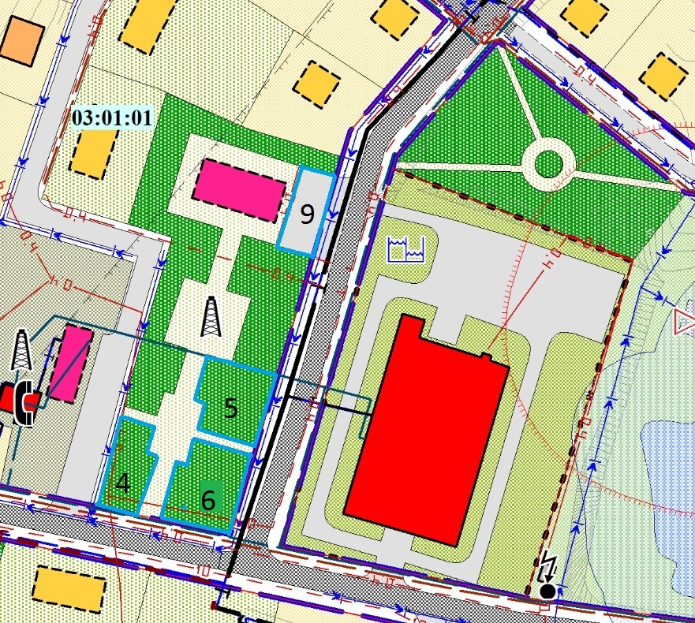***1. Планировка территории. Зонирование территории.***

Согласно перечню мероприятий:

**Под номером 4** - Устройство детской

игровой площадки (возраст 0-7 лет)

**Под номером 5** - Устройство детской

Игровой площадки (возраст 7-14 лет).

**Под номером 6** - Устройство игрового

комплекса «Зимние забавы».

***2. Устройство детской игровой площадки (возраст 3-7 лет).***

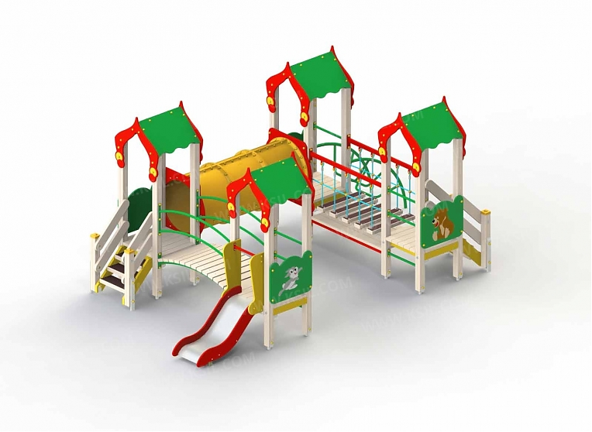

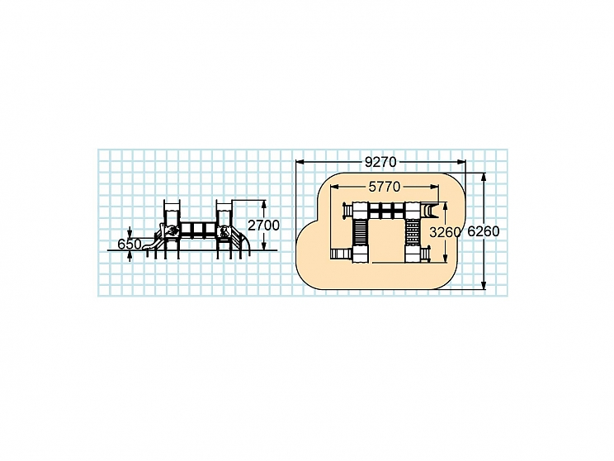

***3. Устройство детской игровой площадки (возраст 6-12 лет).***

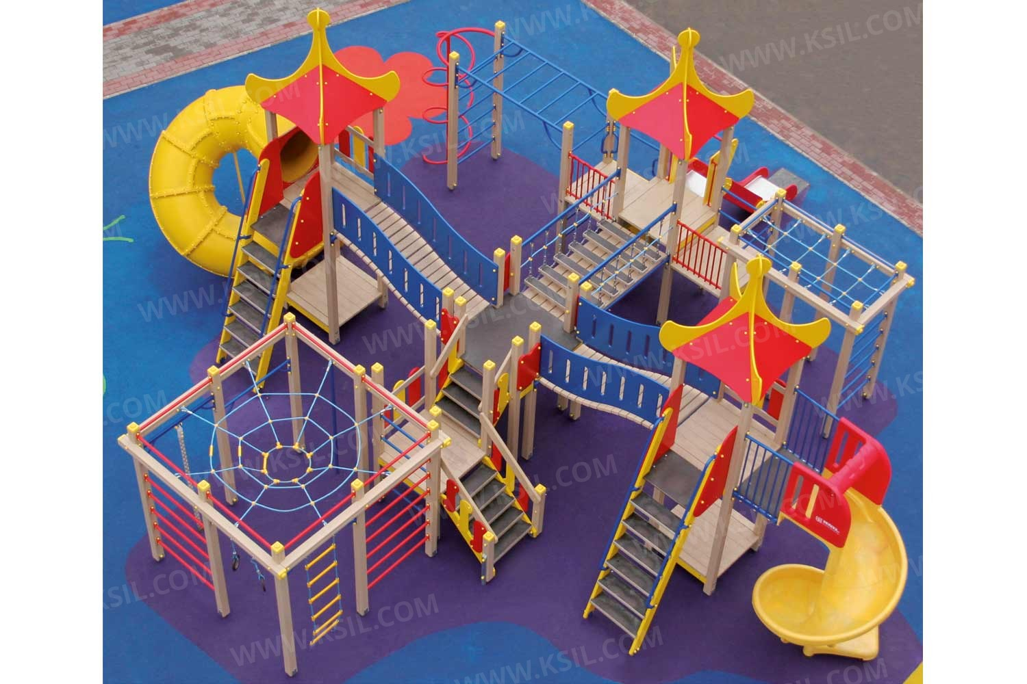

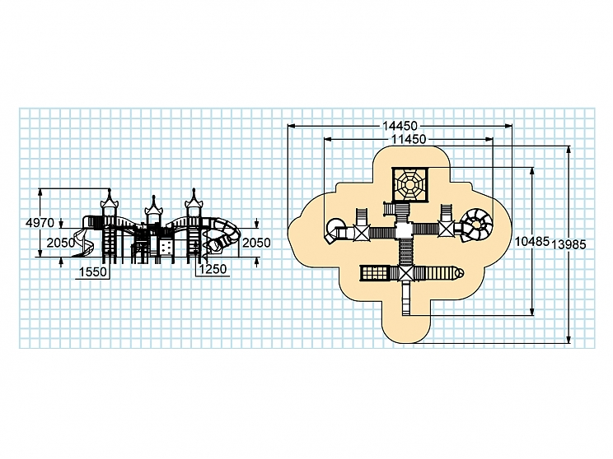

***4. Устройство игрового комплекса «Зимние забавы».***

